期末复习二 乡村与城镇
研制者：祝修桃 审核者：刘永飞 日期：2021年 5月 24日
班级： 姓名：
【课程标准及要求】

【导读——读教材识基础】
课程标准 | 重点 难点
结合实例，解释城镇和乡村内部的空间结构，说明合理利用城乡空间的意义。 | - 说出城乡内部空间结构类型及特征。  - 举例说明地域文化在城乡景观上的体现。  - 了解发达国家与发展中国家城镇化的特点和进程差异。
阅读必修二教材第27--52页
【导学——培素养引价值】
一、城镇内部空间结构
1．城镇内部主要功能区及特点
类型 | 特点
_____(住宅区) | 城镇最基本的功能区。住宅用地是城镇中最____的土地利用方式
商业区 | 人员流量大、地价高、______集约，是城镇的核心区
______ | 一般分布在城镇外围，并沿主要交通干线分布
生态区 | 分布一般不受付租能力、市场等经济因素的约束
二、地域文化在城乡景观上的体现
1．城乡景观：是城镇和乡村自然景观和____景观的综合体，其空间尺度可大可小。
2．地域文化的体现：往往体现在城乡____景观、聚落景观以及_______和主体建筑物风貌等方面。
三、城镇化及其过程
1．城镇化
(1)概念：又称城市化，一般指农业人口转变为________、农村地区转变为城镇地区、农业活动转变为_____的过程。
(2)描述指标：可以用非农人口增长速度、产业结构变化、城市数量变化、城市基础设施及公共服务水平等来描述。
(3)主要衡量标准：通常以_______________，即“_________”，来衡量一个国家或地区的城镇化水平。
(4)推动力：城镇化__________的必然结果。
【导思——析问题提能力】
探究点一 城镇功能区
INCLUDEPICTURE "E:\\米昕\\2020\\同步\\地理\\步步高 地理 鲁教版 选择性必修2 新教材\\探究导引A.TIF" \* MERGEFORMATINET INCLUDEPICTURE "E:\\米昕\\2020\\同步\\地理\\步步高 地理 鲁教版 选择性必修2 新教材\\探究导引A.TIF" \* MERGEFORMATINET INCLUDEPICTURE "E:\\米昕\\2020\\同步\\地理\\步步高 地理 鲁教版 选择性必修2 新教材\\word\\探究导引A.TIF" \* MERGEFORMATINET INCLUDEPICTURE "E:\\米昕\\2020\\同步\\地理\\步步高 地理 鲁教版 选择性必修2 新教材\\word\\探究导引A.TIF" \* MERGEFORMATINET INCLUDEPICTURE "E:\\米昕\\2020\\同步\\地理\\步步高 地理 鲁教版 选择性必修2 新教材\\word\\探究导引A.TIF" \* MERGEFORMATINET INCLUDEPICTURE "E:\\米昕\\2020\\同步\\地理\\步步高 地理 鲁教版 选择性必修2 新教材\\word\\探究导引A.TIF" \* MERGEFORMATINET INCLUDEPICTURE "E:\\米昕\\2020\\同步\\地理\\步步高 地理 鲁教版 选择性必修2 新教材\\word\\探究导引A.TIF" \* MERGEFORMATINET 百余年来，外滩一直作为上海的象征之一。外滩又名中山东一路，全长约1.5 km。它东临黄浦江，西面为哥特式、罗马式、巴洛克式、中西合璧式等52幢风格各异的大楼，被誉为“万国建筑博览群”。1990年浦东开发后，外滩对岸的陆家嘴建立了一些现代风格的高楼大厦。这里成为众多跨国银行的大中华区及东亚总部所在地，也是中国最具影响力的金融中心之一。在短短的一个多世纪中，上海从一个海滨小城一跃成为中国最大的都市。
1．从城镇功能区看，上海外滩和陆家嘴所在区域属于上海市的什么功能区？
2．一般城镇中的商业区的区位选择是什么？
探究点二 不同地区的城镇化
INCLUDEPICTURE "E:\\米昕\\2020\\同步\\地理\\步步高 地理 鲁教版 选择性必修2 新教材\\探究导引A.TIF" \* MERGEFORMATINET INCLUDEPICTURE "E:\\米昕\\2020\\同步\\地理\\步步高 地理 鲁教版 选择性必修2 新教材\\探究导引A.TIF" \* MERGEFORMATINET INCLUDEPICTURE "E:\\米昕\\2020\\同步\\地理\\步步高 地理 鲁教版 选择性必修2 新教材\\word\\探究导引A.TIF" \* MERGEFORMATINET INCLUDEPICTURE "E:\\米昕\\2020\\同步\\地理\\步步高 地理 鲁教版 选择性必修2 新教材\\word\\探究导引A.TIF" \* MERGEFORMATINET INCLUDEPICTURE "E:\\米昕\\2020\\同步\\地理\\步步高 地理 鲁教版 选择性必修2 新教材\\word\\探究导引A.TIF" \* MERGEFORMATINET INCLUDEPICTURE "E:\\米昕\\2020\\同步\\地理\\步步高 地理 鲁教版 选择性必修2 新教材\\word\\探究导引A.TIF" \* MERGEFORMATINET INCLUDEPICTURE "E:\\米昕\\2020\\同步\\地理\\步步高 地理 鲁教版 选择性必修2 新教材\\word\\探究导引A.TIF" \* MERGEFORMATINET INCLUDEPICTURE "E:\\米昕\\2020\\同步\\地理\\步步高 地理 鲁教版 选择性必修2 新教材\\word\\探究导引A.TIF" \* MERGEFORMATINET 读下图，回答问题。
INCLUDEPICTURE "E:\\米昕\\2020\\同步\\地理\\步步高 地理 鲁教版 选择性必修2 新教材\\XX119.TIF" \* MERGEFORMATINET INCLUDEPICTURE "E:\\米昕\\2020\\同步\\地理\\步步高 地理 鲁教版 选择性必修2 新教材\\XX119.TIF" \* MERGEFORMATINET INCLUDEPICTURE "E:\\米昕\\2020\\同步\\地理\\步步高 地理 鲁教版 选择性必修2 新教材\\word\\XX119.TIF" \* MERGEFORMATINET INCLUDEPICTURE "E:\\米昕\\2020\\同步\\地理\\步步高 地理 鲁教版 选择性必修2 新教材\\word\\XX119.TIF" \* MERGEFORMATINET INCLUDEPICTURE "E:\\米昕\\2020\\同步\\地理\\步步高 地理 鲁教版 选择性必修2 新教材\\word\\XX119.TIF" \* MERGEFORMATINET INCLUDEPICTURE "E:\\米昕\\2020\\同步\\地理\\步步高 地理 鲁教版 选择性必修2 新教材\\word\\XX119.TIF" \* MERGEFORMATINET INCLUDEPICTURE "E:\\米昕\\2020\\同步\\地理\\步步高 地理 鲁教版 选择性必修2 新教材\\word\\XX119.TIF" \* MERGEFORMATINET INCLUDEPICTURE "E:\\米昕\\2020\\同步\\地理\\步步高 地理 鲁教版 选择性必修2 新教材\\word\\XX119.TIF" \* MERGEFORMATINET INCLUDEPICTURE "\\\\米昕\\e\\米昕\\2020\\同步\\地理\\步步高 地理 鲁教版 必修第二册 新教材\\全书完整的Word版文档\\XX119.TIF" \* MERGEFORMATINET 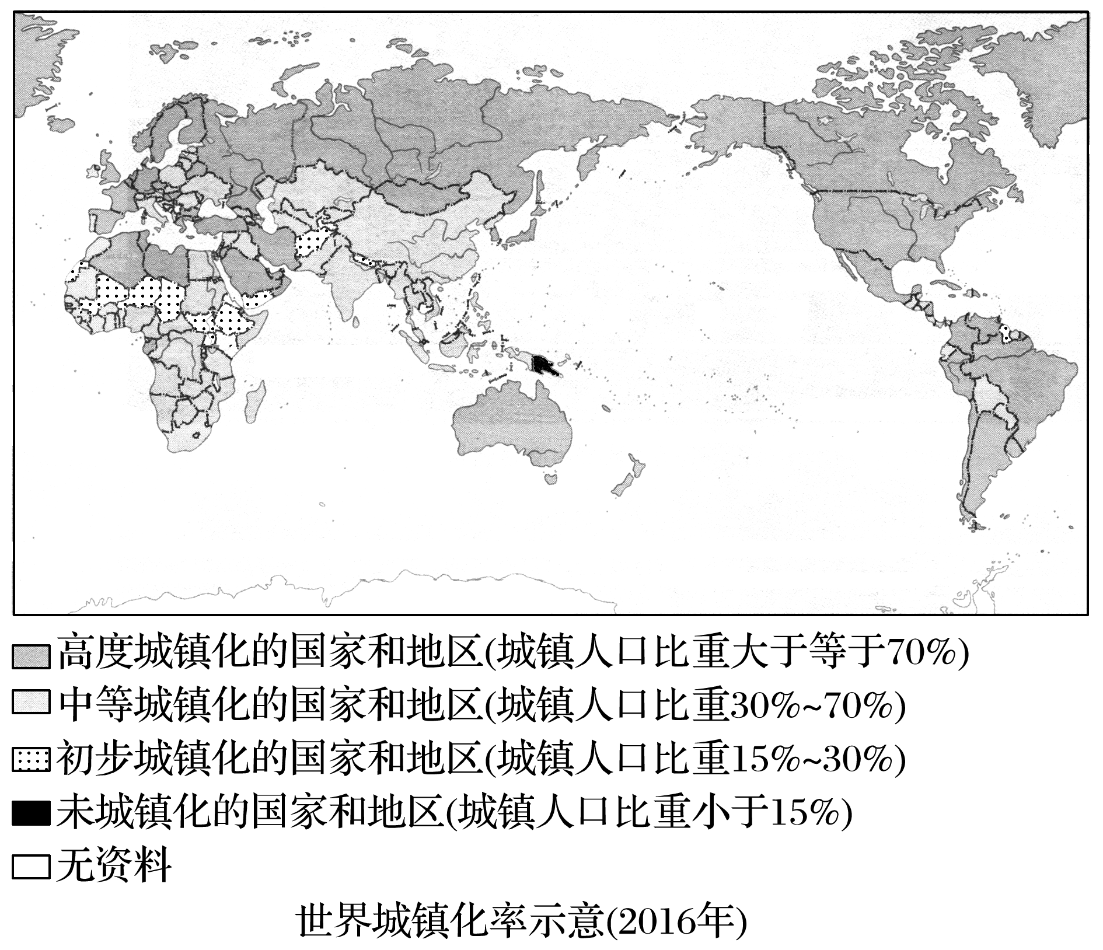
1．非洲大多数国家和地区的城镇化水平有什么特点？
2．欧美国家的城镇化水平有什么特点？
3．世界各国和地区的城镇化水平分布有什么特点？
【导练——解例题找方法】
下图示意某国城镇人口和乡村人口的变化。读图完成1～3题。
INCLUDEPICTURE "E:\\米昕\\2020\\同步\\地理\\步步高 地理 鲁教版 选择性必修2 新教材\\+13.TIF" \* MERGEFORMATINET INCLUDEPICTURE "E:\\米昕\\2020\\同步\\地理\\步步高 地理 鲁教版 选择性必修2 新教材\\+13.TIF" \* MERGEFORMATINET INCLUDEPICTURE "E:\\米昕\\2020\\同步\\地理\\步步高 地理 鲁教版 选择性必修2 新教材\\word\\+13.TIF" \* MERGEFORMATINET INCLUDEPICTURE "E:\\米昕\\2020\\同步\\地理\\步步高 地理 鲁教版 选择性必修2 新教材\\word\\+13.TIF" \* MERGEFORMATINET INCLUDEPICTURE "E:\\米昕\\2020\\同步\\地理\\步步高 地理 鲁教版 选择性必修2 新教材\\word\\+13.TIF" \* MERGEFORMATINET INCLUDEPICTURE "E:\\米昕\\2020\\同步\\地理\\步步高 地理 鲁教版 选择性必修2 新教材\\word\\+13.TIF" \* MERGEFORMATINET INCLUDEPICTURE "E:\\米昕\\2020\\同步\\地理\\步步高 地理 鲁教版 选择性必修2 新教材\\word\\+13.TIF" \* MERGEFORMATINET INCLUDEPICTURE "E:\\米昕\\2020\\同步\\地理\\步步高 地理 鲁教版 选择性必修2 新教材\\word\\+13.TIF" \* MERGEFORMATINET INCLUDEPICTURE "\\\\米昕\\e\\米昕\\2020\\同步\\地理\\步步高 地理 鲁教版 必修第二册 新教材\\全书完整的Word版文档\\+13.TIF" \* MERGEFORMATINET 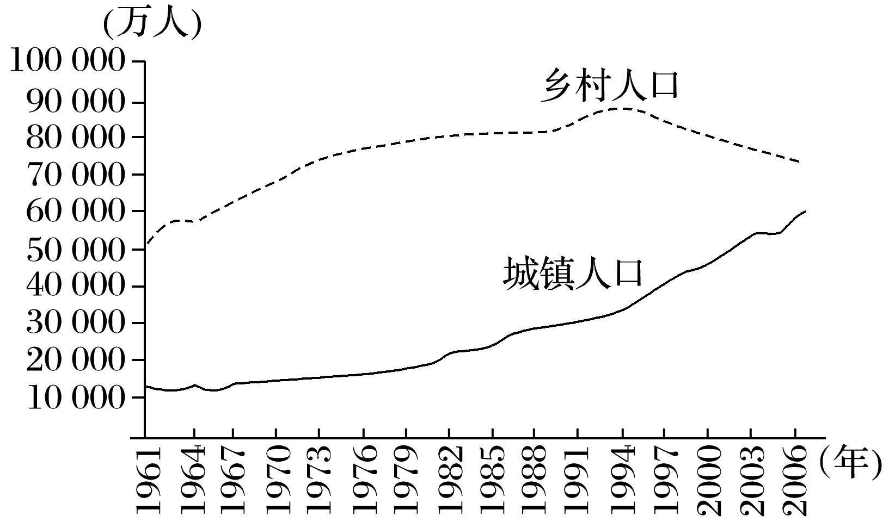
1．1982年该国城镇化水平约为( )
A．10% B．20% C．30% D．40%
2．20世纪该国城镇人口比重增长最快的时期是( )
A．60年代初期 B．70年代中期
C．80年代中期 D．90年代后期
3．1961～2006年，该国城镇化总体趋势表现为( )
A．乡村人口持续增长 B．城镇人口缓慢减少
C．进入加速发展阶段 D．进入逆城市化阶段

【导悟——拓思维建体系】
自主构建本节课知识体系

【课后检测】 完成《步步高-分层训练》

